ЗАПОМНИ!

- «незнакомец» - это тот человек, которого ты не знаешь;

- «опасный незнакомец»- это тог человек, который подходит к ребенку, заговаривает с ним или просит ребенка помочь в чем-нибудь;

- «безопасный незнакомец» - милиционер, кассир, продавец магазина, военнослужащий, человек, который не вступает первым в контакт с ребенком;

- «безопасное место» - любое общественное место, видное и людное (аптека, почта, библиотека, банк, любое учреждение);

- «опасное место» - подворотня, стройка, места, поросшие густым кустарником, подвал, пустырь, темный двор и т.п.;

- «безопасное время суток» - светлое время суток (утро, день);

- «опасное время суток» - ночное и вечернее время.

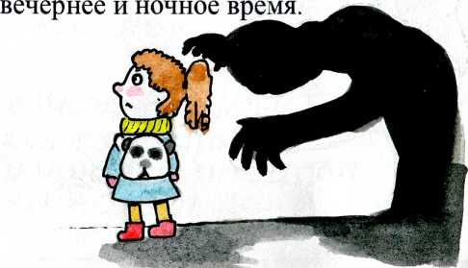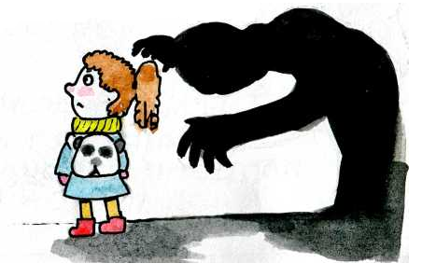

ПОИГРАИ с родителями в игру «Что, если...»

«Что, если ты играешь во дворе, а какой - то мужчина просит тебя помочь ему и проводить, например, к метро?»

«Что, если, к примеру, ты идешь по тротуару, а кто-то, сидя в машине, предлагает тебе прокатиться?»

«Что, если, к примеру, мы с тобой потеряли друг друга в магазине?»

«Что, если, к примеру, взрослый человек предложит тебе угощение, деньги или еще что-нибудь, чего тебе очень хочется?»

Вместе с родителями придумай семейный пароль, как сигнал в опасной ситуации. Это может быть слово или фраза, но смысл один: «Я в опасности! Мне нужна помощь!».

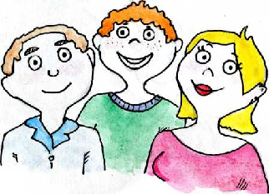

**Государственное учреждение образования  
«Лоевский районный социально-педагогический центр»**

**Социально-педагогическая и психологическая служба**

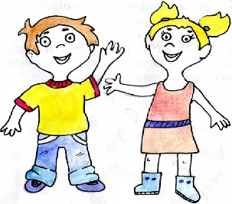

Научись всегда говорить  
«НЕТ!»:

- если тебе предлагают зайти в гости или подвезти до дома, пусть даже это соседи;

- если за тобой в школу или детский сад пришел посторонний, а родители не предупреждали тебя об этом заранее;

- если в отсутствие родителей пришел незнакомый (малознакомый) человек и просит впустить его в квартиру;

- если незнакомец угощает чем-нибудь с целью познакомиться и провести с тобой время;

- если незнакомец просит тебя показать нужную улицу, поднести сумку, проводить к магазину, найти котенка;

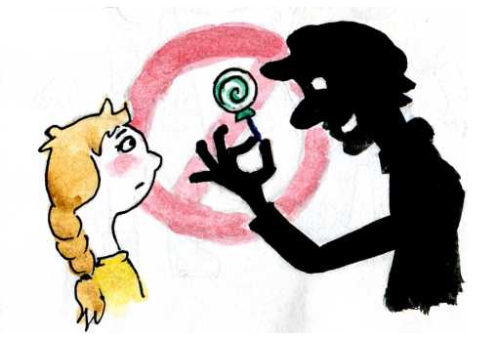

**Соблюдай правила БЕЗОПАСНОСТИ**

1. НЕ разговаривай с незнакомцами и не впускай их в дом;
2. НЕ заходи с незнакомыми людьми в лифт или подъезд;
3. НЕ садись в машину к незнакомцам;
4. НЕ задерживайся на улице после школы, особенно с наступлением темноты.
5. Не позволяй прикасаться чужим людям к своему телу, особенно, к интимным места;
6. Не соглашайся на просмотр фильмов, картинок и мультиков с чужими людьми;
7. Не бери из рук незнакомцев угощения, подарки.

